

**DESAFIO 2: GESTÃO DE TRADE MARKETING**

**TOMÁS PENICELA**

**Julho de 2022**

**Índice**

Gestão de Trade Marketing (Força de vendas) 7

Descrição 7

Desenvolvimento da solução proposta 7

Levantamento de requisitos 7

Grupos de interesse 8

Atores do sistema 8

Papel de cada Actor no Sistema 8

Requisitos do sistema: Prioridades, Requisitos Funcionais e Requisitos Não Funcionais 8

Prioridades 8

Requisitos 9

Requisitos Funcionais 9

Requisitos não funcionais 12

Modelos de casos de uso 13

Casos de uso 13

Descrição de casos de uso 14

Diagrama de classes 24

Digramas de actividade 25

Diagrama de sequência 30

Diagrama de estado 31

Descrição dos elementos 31

Codificação do protótipo 35

Testes de protótipo 35

**Índice de figuras**

**Figura 1: Prioriidades de requisistos** 3

Figura 2: Casos de uso 10

Figura 3: Diagrama de classes 21

Figura 4 Performance do agente: 23

Figura 5:Dividir os trabalhadores por região 24

Figura 6: Gerir um funcionário no tereno 26

Figura 7: Desencadear alertas de clientes a serem visitados 27

Figura 8: Performance do agente 28

Figura 9: Captar a localização durante a visita 29

Figura 10: . Diagrama de estado do objecto “Performance do agente” 30

Figura 11: Captar a localização durante a visita 31

Figura 12: projeto 33

**Índice de tabelas**

Tabela 1: Requisistos funcionais 5

Tabela 2:Descrição dos requisitos não funcionais 8

Tabela 3: Modelos de casos de uso 9

Tabela 4: Cadastrar utilizador 10

Tabela 5: Eliminar utilizador 11

Tabela 6: Iniciar sessão 12

Tabela 7: Terminar sessão 13

Tabela 8: Emitir relatórios 13

Tabela 9: Dividir os trabalhadores por região. 14

Tabela 10: Dividir os trabalhadores por região. 15

Tabela 11: Dividir os trabalhadores por região. 15

Tabela 12: Verificar todos produtos da Tmcel e da concorrência 16

Tabela 13: Performance do agente 17

Tabela 14: Desencadear alertas de clientes a serem visitados 18

Tabela 15: Validar de respostas 18

Tabela 16: Validar de respostas 19

Tabela 17: Armazenar a imagem de fora do estabelecimento 20

Tabela 18: Digramas de actividade 21

Tabela 19: Descrição dos elementos 29

Tabela 20: Tecnologias, ferramentas e padrões 31

|  |  |
| --- | --- |
| **UML** | Linguagem de Modelagem Unificada |
| **TIC** | Tecnologia de Informação e Comunicação |
| **API** | Interface de Programação de Aplicativos |
| **CU** | Caso de Uso |
| **UML** | *Unified Modelling Language* |
| **UEM** | Universidade Eduardo Mondlane |
| **SPA** | Aplicação de Página Única. |
| **IPA** | Interface de Programação de Aplicações |
| **HTML** | *HyperText Markup Language* |
| **HTTP** | *Hypertext Transfer Protocol* |

**Lista de abreviaturas e acrónimos**

# Gestão de Trade Marketing (Força de vendas)

## **Descrição**

Pretende-se garantir a disponibilidade de produtos no mercado, nomeadamente Recargas Físicas, Pacotes Iniciais, Net Giro e Pacotes Ola, em todo o território nacional. Deseja-se igualmente a visibilidade da marca Tmcel, através de dísticos de vendas.

Os canais de vendas são segmentados em três grupos: (A) Parceiros, (B) Lojas Especializadas e (C) Micro Retalhos.

* A podem ser lojas próprias, Dealers, Franchises;
* B podem ser Cash & Carry, Mercearias, Bottle Stores, Tabacarias, Bombas de combustível, Hotéis, restaurantes e bares; e
* C podem ser Quiosques, Banca de Balcão e Contentores.

O sistema deve permitir a gestão de visitas de acordo com a seguinte tabela:

|  |  |  |  |
| --- | --- | --- | --- |
|  | Segmento | Periodicidade de visita | Universo Total |
| 1 | A | Semanal | Ate 1 Mês |
| 2 | B | Quinzenal | Ate 2 Meses |
| 3 | C | Mensal | Ate 4 Meses |

Para alem das visitas o sistema deve permitir a emissão de relatórios, de acordo com as visitas: Falta de Stock, encomenda em tempo real, preço e disponibilidade dos produtos, auditoria da loja, entre outros.

O sistema pode ser instalado em dispositivos moveis (PDA) para facilitar a gestão das visitas, criação de relatórios. Os dealers do segmento A e B deverão ser capazes de fazer encomendas em tempo real. A administração, direções regionais devem ter acesso aos relatórios das visitas, dos preços e disponibilidade dos produtos nas lojas.

# Desenvolvimento da solução proposta

A metodologia para o desenvolvimento da solução proposta segue os princípios estudados em Engenharia de Software, que consiste na metodologia Ágil de Desenvolvimento de Sistema. Assim, são apresentadas detalhadamente as actividades desenvolvidas para a efetivação das fases relativas ao modelo.

# Levantamento de requisitos

## **Grupos de interesse**

Os grupos de interesse que se relacionam com o sistema **Gestão de Trade Marketing** correspondem as lojas da Tmcel, Dealers, Franchises, Cash & Carry, Mercearias, Bottle Stores, Tabacarias, Bombas de combustível, Hotéis, restaurantes, bares, Quiosques, Banca de Balcão e Contentores.

### Atores do sistema

Administração, Supervisor, Inquiridor (agente Tmcel), dealers

### **Papel de cada Actor no Sistema**

**Supervisor**

Controla o fluxo de todas actividades no sistema. Aloca agentes no campo de acordo com a localização, valida todo percurso do agente no sistema, controla a veracidade do conteúdo adicionado ao sistema.

Desencadeia alertas no sistema, forma equipes, elimina equipes e usuários, controla a pontuação no sistema.

Controlar os relatórios no sistema.

**Inquiridor (Agente Tmcel)**

De acordo com o local a visitar, este usa o sistema para controlar toda situação dos dealers e responder/preencher todo formulário de visitas feitas.

Disponibiliza todo material aos dealers, anexa no sistema o estado da mercearia, verifica todos produtos da empresa e da concorrência e preenche no sistema.

**Dealers**

Esses reportam anomalias nos produtos da empresa, requisitam produtos em tempo real no sistema.

Também, podem visitar a caixa de reclamações no sistema e deixar ficar o comportamento dos agentes de campo e sugerir algumas mudanças nos serviços da empresa.

**Administração**

Interpreta os relatórios do sistema para possíveis melhorias, controla tudo o que acontece no sistema.

# Requisitos do sistema: Prioridades, Requisitos Funcionais e Requisitos Não Funcionais

## **Prioridades**

Por forma a estabelecer a prioridade dos requisitos, quanto a sua importância ou mobilidade para o sistema, foram considerados três níveis de classificação, sendo essencial, importante e desejável respectivamente.

**Figura 1: Prioriidades de requisistos**



**DESEJÁVEL**

**IMPORTANTE**

**ESSENCIAL**

De acordo com a figura XX, o nível de prioridade aumenta da esquerda para a direita, sob um critério de que os requisitos mais prioritários estarem situados mais a direita. A descrição detalhada de cada prioridade de requisitos se encontra a seguir.

o **Essencial**: é o requisito sem o qual o sistema não entra em funcionamento. Requisitos essenciais são requisitos imprescindíveis, que têm que ser implementados impreterivelmente.

o **Importante**: representa o requisito pelo qual o sistema entra em funcionamento, mas não de maneira satisfatória para os usuários das funcionalidades.

o **Desejável**: é o requisito que não compromete as funcionalidades do sistema, isto é, a presença ou ausência não muda o sentido do sistema, contudo é utilizado para criar mobilidades ao sistema, de modo a facilitar as características para o utilizador.

## **Requisitos**

Segundo Sommerville (2011, p. 80), os requisitos de um *software* reflectem as necessidades dos clientes de um sistema que ajuda a resolver um determinado problema. O mesmo autor, ainda, acrescenta que os requisitos representam as descrições do que o sistema deve fazer, os serviços que oferece e as restrições a seu funcionamento. Além disso, os requisitos permitem que se possa fazer uma declaração abstrata de alto nível de um serviço que o sistema pode fornecer ou uma apresentação detalhada de alguma funcionalidade. Os requisitos podem ser descritos como funcionais, de domínio e não funcionais.

## **Requisitos Funcionais**

Segundo Sommerville (2011, p. 59), os requisitos funcionais de um sistema descrevem

o que ele deve fazer. Eles dependem do tipo de *software* a ser desenvolvido, de quem são seus possíveis usuários e da abordagem geral adotada pela organização ao escrever os requisitos. Quando expressos como requisitos de usuário, os requisitos funcionais são normalmente descritos de forma abstrata, para serem compreendidos pelos usuários do sistema. Neste caso, os requisitos funcionais serão apresentados de seguida, de forma a permitir saber quais funcionalidades o sistema proposto possui.

**Tabela 1: Requisistos funcionais**

|  |  |  |  |  |
| --- | --- | --- | --- | --- |
| **ID** | **Requisito** | **Descrição** | **Prioridade** | **Referência** |
| RF01 | Cadastrar utilizador | Permite registar novos usuários ao sistema. Pode ser feita pelos administradores ou por meio de um usuário com privilégios. | Essencial |  |
| RF02 | Eliminar utilizador | Permite apagar um usuário que não faz mais parte do sistema, ou por alguma outra razão que obriga que tal usuário nunca fique activo ou esteja repetido. | Importante | RF01, RF03 |
| RF03 | Iniciar sessão | Permite ao usuário cadastrado, iniciar a sessão no sistema para ter acesso a mais  funcionalidades | Essencial | RF01 |
| RF04 | Terminar  sessão | Permite ao usuário cadastrado e com sessão  iniciada, terminar a sessão no sistema | Essencial | RF03 |
|  | Emitir relatórios de acordo com as visitas | Permite aos supervisores que carreguem relatórios de acordo com as visitas: Falta de Stock, encomenda em tempo real, preço e disponibilidade dos produtos, auditoria da loja. | Essencial | RF03,RF01 |
| RF06 | o sistema deve dividir os trabalhadores por região. | Permite que os supervisores possam alocar funcionários no campo de acordo com a região. | Essencial | RF03 |
| RF07 | o sistema deve captar a localização durante a visita | O sistema deve captar a localização geográfica do inquiridor durante a visita e armazenar na base de dados. | Essencial | RF03 |
| RF08 | sistema dever permitir gerir um funcionário no tereno | O sistema deve permitir aos Agentes registar todos dados pertinentes durante a visita | Importante |  |
| RF09 | Verificar todos produtos da Tmcel e da concorrência | Permite aos inquiridores cadastrados ao sistema, verificar todos produtos disponíveis no local de trabalho, tanto os da empresa, bem como da concorrência. | Essencial | RF03 |
| RF10 | reportar a performance do utilizador | Consiste em permitir, periodicamente, visualizar o estado geral e individual do agente para poder ter controlo sobre a qualidade dos serviços da empresa. Isto é, através de dados estatísticos. | Essencial | RF03 |
| RF11 | desencadear alertas de clientes a serem visitados | Permite aos supervisores e aos inquiridores receber notificações sobre os clientes a serem visitados no sistema. | Essencial | RF03 |
| RF12 | permitir ao supervisor a validação de respostas | Permite que em caso de não haver visitas, o sistema tenha uma resposta validada pelo supervisor. | Essencial | RF03 |
| RF13 | Editar dados  de utilizador | Permite modificar os dados de utilizadores  cadastrados ao sistema | Essencial | RF01, RF03 |
| RF14 | permitir armazenar a imagem de fora do estabelecimento | Permite a todos inquiridores armazenar imagem de fora do estabelecimento para compreender o estado do estabelecimento que fornece serviços a Tmcel. | Essencial | RF01, RF03 |
|  |  |  |  |  |

## **Requisitos não funcionais**

Segundo Sommerville (2011, p. 60), são requisitos que não estão diretamente relacionados com os serviços específicos oferecidos pelo sistema aos seus usuários. Eles podem estar relacionados com as propriedades emergentes do sistema, como confiabilidade, tempo de resposta e ocupação de área. Isto é, os requisitos não funcionais são aqueles que com a sua ausência o sistema continua a funcionar de acordo para aquilo que foi projectado.

**Tabela 2:Descrição dos requisitos não funcionais**

|  |  |  |  |  |
| --- | --- | --- | --- | --- |
| **ID** | **Requisito** | **Descrição** | **Prioridade** | **Referência** |
| RNF01 | Notificar via  email | Permite notificar a todo grupo de interesse que possui *email* associado ao sistema. | Importante |  |
| RNF02 | Permitir escalabilidade | Permite que muitos utilizadores estejam a utilizar os diversos recursos oferecidos pelo sistema ao mesmo tempo, sem que haja  alteração do desempenho e performance | Essencial |  |
| RNF03 | Oferecer disponibilidade | Permite que o sistema esteja disponível 24 horas ao dia, em 7 dias por semana, assegurando que possa ser utilizado fora do ambiente de mapeamento. | Essencial |  |
| RNF04 | Garantir tempo de resposta | Permite responder a todas as solicitações feitas pelos utilizadores no período médio de 5 segundos, garantindo respostas rápidas  dos recursos requisitados | Essencial |  |
| RFN05 | Prover segurança | Permite que os dados arrolados ao sistema, sejam utilizados somente para o propósito  pelo qual foram buscados ou criados | Essencial |  |

# Modelos de casos de uso

O processo de modelagem permite verificar, através da interacção com o sistema, os problemas de comunicação que podem surgir. Conforme Sommerville (2011, p. 86), os modelos de casos de uso permitem modelar interacções entre um sistema e actores externos (usuários e outros sistemas), sendo utilizada na elicitação de requisitos.

**Tabela 3: Modelos de casos de uso**

|  |  |  |  |  |  |  |  |  |  |
| --- | --- | --- | --- | --- | --- | --- | --- | --- | --- |
| **Anotação** | | | | | **Função/Descrição** | | | | |
|  | | | | | Utilizador do sistema | | | | |
|  | | | | | Funcionalidade  relacionado | realizada | pelo | utilizador | |
| 1 | <<include>> 🡪  ------------🡪 2 |  |  | Indicação de relação de dependência entre os  casos de uso, sendo que 1 depende de 2. | | | | |
|  | <<extend>>  1 -----------🡪 2 |  |  | Indicação de que um caso de uso pode ser invocado sempre que o primeiro caso de uso for executado. Exprime uma relação de  dependência. | | | | |
|  | | | | | Estabelecimento de relação entre um utilizador  e casos de uso. | | | | |

## **Casos de uso**

Os casos de uso representam uma técnica bastante importante de requisitos utilizada comumente para representar comportamentos no sistema. Conforme Sommerville (2011, p. 74), os casos de uso permitem identificar as interacções individuais entre o sistema e seus usuários ou outros sistemas. Cada caso de uso deve ser documentado num modelo de descrição textual.

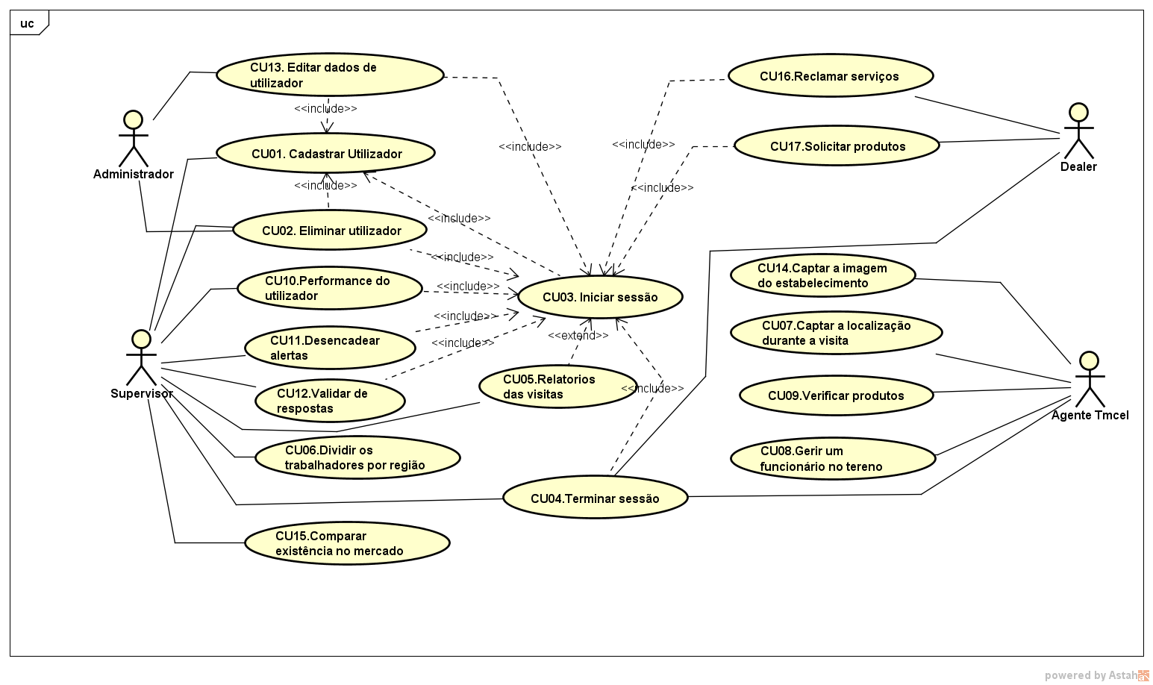

**Figura 2: Casos de uso**

## **Descrição de casos de uso**

O sistema é composto por dezassete (17) casos de uso, sendo apresentadas as suas especificações a seguir.

**CU01. Cadastrar utilizador**

**Tabela 4: Cadastrar utilizador**

|  |  |
| --- | --- |
| **Nome** | **Cadastrar utilizador** |
| **Descrição** | Consiste em adicionar utilizadores ao sistema, de modo que se possa identificar cada utilizador com as suas operações, podendo determinar permissões de acordo com o tipo de  utilizador que iniciou a sessão |
| **Actor** | Administrador, Supervisor |
| **Prioridade** | Essencial |
| **Pré-condição** | O utilizador deve ter acesso e permissões no sistema |
| **Pós-**  **condição** | Obter as credenciais do novo utilizador. |
| **Fluxo principal de eventos** | |
| **Actor** | **Actividades** |
| **Utilizador** | 1. Pressionar na opção de cadastro presente na página inicial |
| **Utilizador** | 2. Preencher o formulário de cadastro |
| **Utilizador** | 3. Confirmar os dados e aguardar resposta |
| **Sistema** | 4. registar e imprimir os dados das credenciais  Correspondentes. |
| **Fluxo alternativo de eventos** | |
| **Utilizador** | 1. Criar novo utilizador, mas descobrir que as credenciais já  existem associado a mesmo |
| **Utilizador** | 2. Procurar as credenciais do utilizador |
| **Sistema** | 3. Apresentar e imprimir os dados com as credenciais  correspondentes do utilizador |

**CU02. Eliminar utilizador**

**Tabela 5: Eliminar utilizador**

|  |  |
| --- | --- |
| **Nome** | Eliminar utilizador |
| **Descrição** | Consiste em eliminar utilizadores do sistema, para que determinado conjunto de credenciais não sejam mais  reconhecidos pelo sistema |
| **Actor** | Administrador, Supervisor |
| **Prioridade** | Importante |
| **Pré-condição** | O utilizador deve ter acesso e permissões no sistema, e o  sistema deve ter utilizadores cadastrados |
| **Pós-**  **condição** | Ter menos utilizadores associados ao sistema |
| **Fluxo principal de eventos** | |
| **Actor** | **Actividades** |
| **Utilizador** | 1. Pressionar na opção de gerir utilizadores |
| **Sistema** | 2. Abrir janela para gestão de utilizadores |
| **Utilizador** | 3. Seleccionar na opção de eliminar utilizadores |
| **Sistema** | 4. Abri página para eliminação de utilizadores |
| **Utilizador** | 5. Preencher o campo da razão de eliminação do utilizador |
| **Utilizador** | 6. Confirmar a operação realizada |
| **Sistema** | 7. Remover utilizador, registar motivo e confirmar para o  utilizador |

**CU03. Iniciar sessão**

**Tabela 6: Iniciar sessão**

|  |  |  |  |
| --- | --- | --- | --- |
| **Nome** | | Iniciar sessão | |
| **Descrição** | | Consiste em permitir que qualquer utilizador do sistema possa entrar para uma conta, de modo a realizar funcionalidades específicas. Através das credenciais pode-se identificar o utilizador, dando-lhe funcionalidades extras de acordo com o  tipo de conta associada | |
| **Actor** | | Administrador, Supervisor, Agente, Revendedor | |
| **Prioridade** | | Essencial | |
| **Pré-condição** | | O utilizador deve ter acesso e permissões no sistema, através  de credenciais correspondentes | |
| **Pós-**  **condição** | | Utilizar todos os recursos de acordo com suas permissões no  sistema | |
| **Fluxo principal de eventos** | | | |
| **Actor** | | **Actividades** | |
| **Utilizador** | | 1. Pressionar na opção “iniciar sessão” | |
| **Sistema** | | 2. Abrir o campo para preenchimento de credenciais | |
| **Utilizador** | | 3. Preencher as credencias e confirmar | |
| **Sistema** | | 4. Abrir uma página com funcionalidades respectivas ao tipo  de utilizador | |
| **Fluxo alternativo de eventos** | | | |
| **Actor** | | **Actividades** | |
| **Utilizador** | | 1. Pressionar na opção “iniciar sessão” | |
| **Sistema** | | 2. Abrir o campo para preenchimento de credenciais | |
| **Utilizador** | | 3. Preencher as credencias e confirmar | |
| **Sistema** | | 4.Emitir uma mensagem de credencias inválidas e recomendar para tentar novamente ou comunicar ao  administrador do sistema. | |

**CU04. Terminar sessão**

**Tabela 7: Terminar sessão**

|  |  |  |  |
| --- | --- | --- | --- |
| **Nome** | | Terminar sessão | |
| **Descrição** | | Consiste em permitir que um utilizador, dentro do sistema,  possa sair para dar acesso a outro utilizador ou porque terminou de fazer as suas actividades | |
| **Actor** | | Administrador, Supervisor, Agente | |
| **Prioridade** | | Essencial | |
| **Pré-condição** | | O utilizador deve ter iniciado sessão no sistema | |
| **Pós-**  **condição** | | Utilizar o sistema como Visitante, com funcionalidades básicas | |
| **Fluxo principal de eventos** | | | |
| **Actor** | | **Actividades** | |
| **Utilizador** | | 1. Pressionar na opção de “Terminar sessão” | |
| **Sistema** | | 2. Solicitar confirmação do utilizador | |
| **Utilizador** | | 3. Confirmar a solicitação de saída | |
| **Sistema** | | 4. Sair e apresentar a página inicial no modo visitante | |

**CU05. Emitir relatórios**

**Tabela 8: Emitir relatórios**

|  |  |
| --- | --- |
| **Nome** | Emitir relatórios |
| **Descrição** | Permite aos supervisores que carreguem relatórios de acordo com as visitas: Falta de Stock, encomenda em tempo real, preço e disponibilidade dos produtos, auditoria da loja. |
| **Actor** | Administrador, Supervisor |
| **Prioridade** | Essencial |
| **Pré-condição** | Possuir credenciais com permissões no sistema |
| **Pós-**  **condição** | Obter conhecimento sobre quais as visitas feitas no campo. |
| **Fluxo principal de eventos** | |
| **Actor** | **Actividades** |
| **Utilizador** | 1. Seleccionar na opção “Estatistica” |
| **Sistema** | 2. Apresentar a página de estatistica do sistema |
| **Utilizador** | 3. Pressionar na opção “Baixar relatorios” |
| **Sistema** | 4. Abrir página para baixar relatorios |

**CU06. Dividir os trabalhadores por região.**

**Tabela 9: Dividir os trabalhadores por região**.

|  |  |
| --- | --- |
| **Nome** | Dividir os trabalhadores por região |
| **Descrição** | Permite que os supervisores possam alocar funcionários no campo de acordo com a região. |
| **Actor** | Supervisor |
| **Prioridade** | Essencial |
| **Pré-condição** | Possuir credenciais com permissões no sistema |
| **Pós-**  **condição** | Obter conhecimento sobre quais as visitas feitas no campo. |
| **Fluxo principal de eventos** | |
| **Actor** | **Actividades** |
| **Utilizador** | 1. Seleccionar na opção “Gestão de Visitas” |
| **Sistema** | 2. Apresentar a página de Gestão de visitas do sistema |
| **Utilizador** | 3. Pressionar na opção “Alocar Agentes” |
| **Sistema** | 4. Abrir página para alocar agentes |

**CU07. Captar a localização durante a visita**

**Tabela 10: Dividir os trabalhadores por região.**

|  |  |
| --- | --- |
| **Nome** | Captar a localização durante a visita |
| **Descrição** | O sistema deve captar a localização geográfica do inquiridor durante a visita e armazenar na base de dados. |
| **Actor** | Agente |
| **Prioridade** | Importante |
| **Pré-condição** | Possuir credenciais com permissões no sistema |
| **Pós-**  **condição** | Obter conhecimento sobre a localização do inquiridor no campo e comparar com o estabelecimento visitado. |
| **Fluxo principal de eventos** | |
| **Actor** | **Actividades** |
| **Utilizador** | 1. Seleccionar na opção “Iniciar Levantamento” |
| **Sistema** | 2. Apresentar a página de Inquerito |
| **Utilizador** | 3. Pressionar na opção “localização actual ou Google map” |
| **Sistema** | 4. Carregar a localização. |

**CU08. Gerir um funcionário no tereno**

**Tabela 11: Dividir os trabalhadores por região.**

|  |  |
| --- | --- |
| **Nome** | Gerir um funcionário no tereno |
| **Descrição** | O sistema deve permitir aos Agentes registar todos dados pertinentes durante a visita e vender produtos. |
| **Actor** | Agente |
| **Prioridade** | Essencial |
| **Pré-condição** | Possuir credenciais com permissões no sistema |
| **Pós-**  **condição** | Obter conhecimento sobre o que os revendedores pretende obter a nível de produtos. |
| **Fluxo principal de eventos** | |
| **Actor** | **Actividades** |
| **Utilizador** | 1. Seleccionar na opção “Iniciar Levantamento” |
| **Sistema** | 2. Apresentar a página de Inquerito |
| **Utilizador** | 3. Pressionar na opção “Salvar Levantamento” |
| **Sistema** | 4. Carregar o formulário de levantamento. |

**CU09. Verificar todos produtos da Tmcel e da concorrência**

**Tabela 12: Verificar todos produtos da Tmcel e da concorrência**

|  |  |
| --- | --- |
| **Nome** | Verificar todos produtos da Tmcel e da concorrência |
| **Descrição** | Permite aos inquiridores cadastrados ao sistema, verificar todos produtos disponíveis no local de trabalho, tanto os da empresa, bem como da concorrência. |
| **Actor** | Administrador, Agente, supervisor |
| **Prioridade** | Essencial |
| **Pré-condição** | Possuir credenciais com permissões no sistema |
| **Pós-**  **condição** | Obter conhecimento sobre o que se vende nos estabelecimentos do local visitado. |
| **Fluxo principal de eventos** | |
| **Actor** | **Actividades** |
| **Utilizador** | 1. Seleccionar na opção “Iniciar Levantamento” |
| **Sistema** | 2. Apresentar a página de Inquerito |
| **Utilizador** | 3.Selecionar a opcao “Registar todos produtos da Tmcel e da concorrencia” |
| **Sistema** | 4.Apresentar a pagina de preenchimento de dados |
| **Utilizador** | 5. Pressionar na opção “Salvar Levantamento” |
| **Sistema** | 6. Carregar o formulário de levantamento. |

**CU10. Performance do agente**

**Tabela 13: Performance do agente**

|  |  |
| --- | --- |
| **Nome** | **Performance do agente** |
| **Descrição** | Consiste em permitir, periodicamente, visualizar o estado geral e individual do agente para poder ter controlo sobre a qualidade dos serviços da empresa. Isto é, através de dados estatísticos. |
| **Actor** | Administrador, Supervisor |
| **Prioridade** | Essencial |
| **Pré-condição** | Possuir credenciais com permissões no sistema |
| **Pós-**  **condição** | Obter relatório da performance dos agentes, através de  dados estatísticos. |
| **Fluxo principal de eventos** | |
| **Actor** | **Actividades** |
| **Utilizador** | 1. Seleccionar na opção “Performance do agente” |
| **Sistema** | 2. Apresentar a página de dados estatísticos do agente |
| **Utilizador** | 3. Pressionar na opção “Guardar” |
| **Sistema** | 4. Carregar os dados para o dispositivo. |

**CU11. Desencadear alertas de clientes a serem visitados**

**Tabela 14: Desencadear alertas de clientes a serem visitados**

|  |  |
| --- | --- |
| **Nome** | Desencadear alertas de clientes a serem visitados |
| **Descrição** | Permite aos supervisores e aos inquiridores receber notificações sobre os clientes a serem visitados no sistema. |
| **Actor** | Supervisor, agente |
| **Prioridade** | Essencial |
| **Pré-condição** | Possuir credenciais com permissões no sistema |
| **Pós-**  **condição** | Possuir a notificação do local a visitar através do sistema |
| **Fluxo principal de eventos** | |
| **Actor** | **Actividades** |
| **Utilizador** | 1. Seleccionar na opção “Gestao de visitas” |
| **Sistema** | 2. Apresentar a lista de locais por visitar e o seu respectivo período de tempo. |

**CU12. Validar de respostas**

**Tabela 15: Validar de respostas**

|  |  |
| --- | --- |
| **Nome** | **Validar de respostas** |
| **Descrição** | Permite que em caso de não haver visitas, o sistema tenha uma resposta validada pelo supervisor. |
| **Actor** | Supervisor |
| **Prioridade** | Essencial |
| **Pré-condição** | Possuir credenciais com permissões no sistema |
| **Pós-**  **condição** | Obter levantamentos validados o sistema. |
| **Fluxo principal de eventos** | |
| **Actor** | **Actividades** |
| **Utilizador** | 1. Seleccionar na opção “Validar inquérito” |
| **Sistema** | 2. Apresentar a página de dados justificativos. |
| **Utilizador** | 3. Pressionar na opção “Preencher e validar” |
| **Sistema** | 4. Carregar os dados para o sistema e guardar. |

**CU13. Editar dados de utilizador**

**Tabela 16: Validar de respostas**

|  |  |
| --- | --- |
| **Nome** | Editar dados de utilizador |
| **Descrição** | Consiste em permitir que os dados errados de utilizadores,  possam ser corrigidos, tornando os dados consistentes e íntegros |
| **Actor** | Administrador |
| **Prioridade** | Essencial |
| **Pré-condição** | Possuir permissões de administrador e os dados para serem  actualizados |
| **Pós-**  **condição** | Possuir utilizadores com os dados actualizados no sistema |
| **Fluxo principal de eventos** | |
| **Actor** | **Actividades** |
| **Utilizador** | 1. Pressionar na opção “Gerir utilizadores” |
| **Sistema** | 2. Abrir página de gestão de utilizadores |
| **Utilizador** | 3. Pesquisar e seleccionar o utilizador que pretende alterar os  dados |
| **Sistema** | 4. Apresentar informações do utilizador, permitindo editar |
| **Utilizador** | 5. Alterar os dados do utilizador e confirmar |
| **Sistema** | 6. Confirmar alteração |

**CU14. Armazenar a imagem de fora do estabelecimento**

**Tabela 17: Armazenar a imagem de fora do estabelecimento**

|  |  |
| --- | --- |
| **Nome** | Armazenar a imagem de fora do estabelecimento |
| **Descrição** | Permite a todos inquiridores armazenar imagem de fora do estabelecimento para compreender o estado do estabelecimento que fornece serviços a Tmcel. |
| **Actor** | Agente |
| **Prioridade** | Essencial |
| **Pré-condição** | Possuir credenciais com permissões no sistema |
| **Pós-**  **condição** | Obter no banco de dados a imagem do estabelecimento. |
| **Fluxo principal de eventos** | |
| **Actor** | **Actividades** |
| **Utilizador** | 1. Seleccionar na opção “Tirar fotografia de fora” |
| **Sistema** | 2. Abrir a camera. |
| **Utilizador** | 3. Posicionar e capturar” |
| **Sistema** | 4. Carregar a fotografia e mostrar. |

# Diagrama de classes

A base de dados representa local onde são armazenados os dados que relacionam a operabilidade do sistema. Assim, sua modelagem e dos elementos do programa é de extrema importância para garantir que todos os elementos sejam tratados e conservados de maneira a manter os dados íntegros e disponíveis. Nessa perspectiva, apresenta-se na figura 3, o diagrama de classes do sistema.

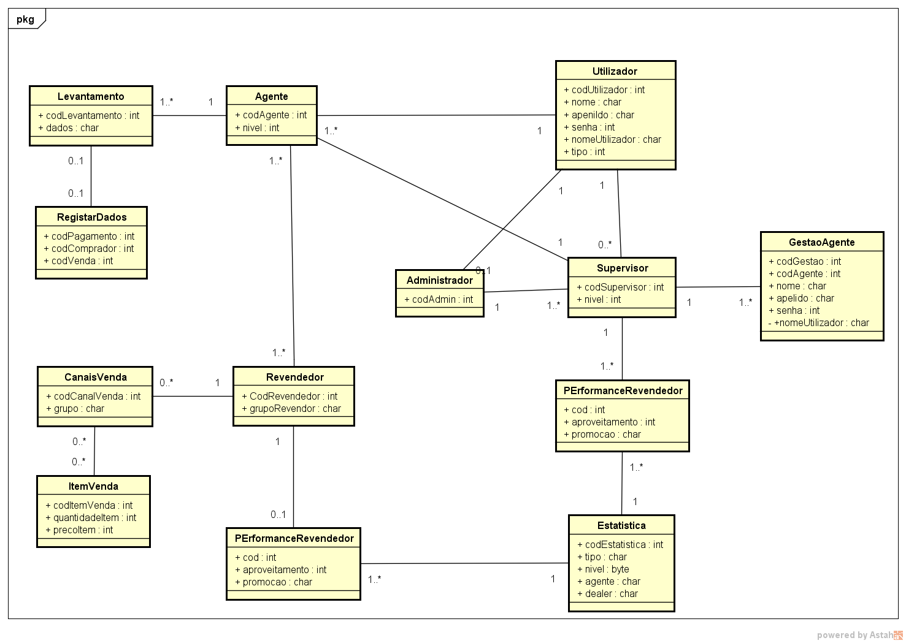

**Figura 3: Diagrama de classes**

# Digramas de actividade

Os diagramas de actividade servem para poder mostrar como são realizados os processos passo-à-passo, isto é, corresponde a execução de um conjunto de acções.

**Tabela 18: Digramas de actividade**

|  |  |
| --- | --- |
| **Símbolo** | **Descrição (função)** |
|  | Determina por onde inicia uma determinada actividade |
|  | Determina a transição entre as actividades, sendo que a  “acção” pode não ser escrita em transições comuns10 |
|  | Determina o final do processo de actividade em análise |
|  | Utilizada sempre que se pretende testar uma condição após  determinada actividade |

**DA01. Performance do agente**

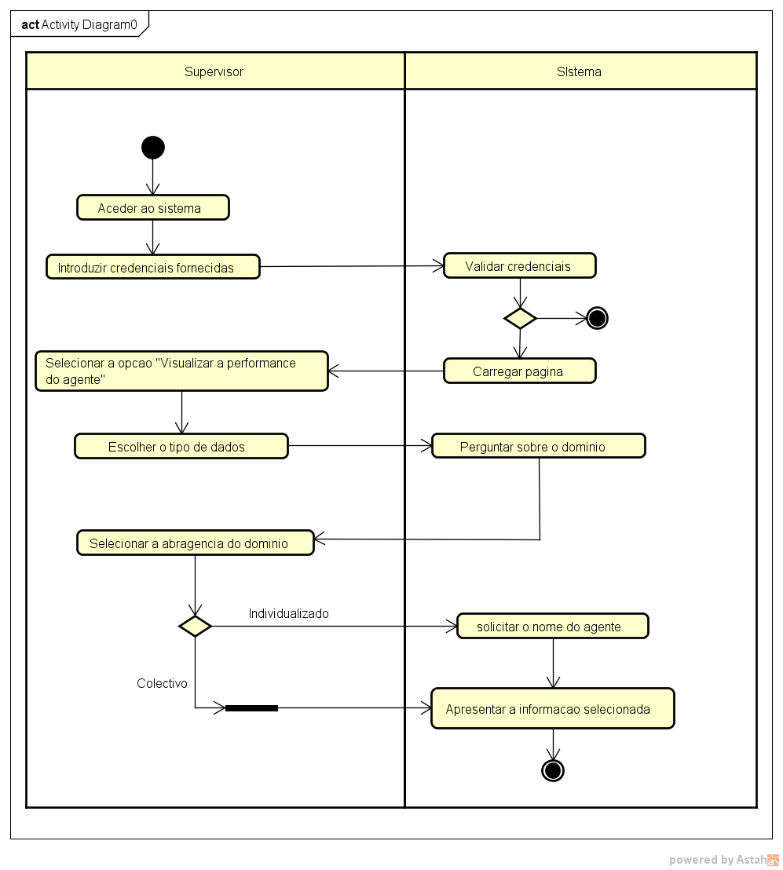

**Figura 4 Performance do agente:**

**DA02. Dividir os trabalhadores por região**

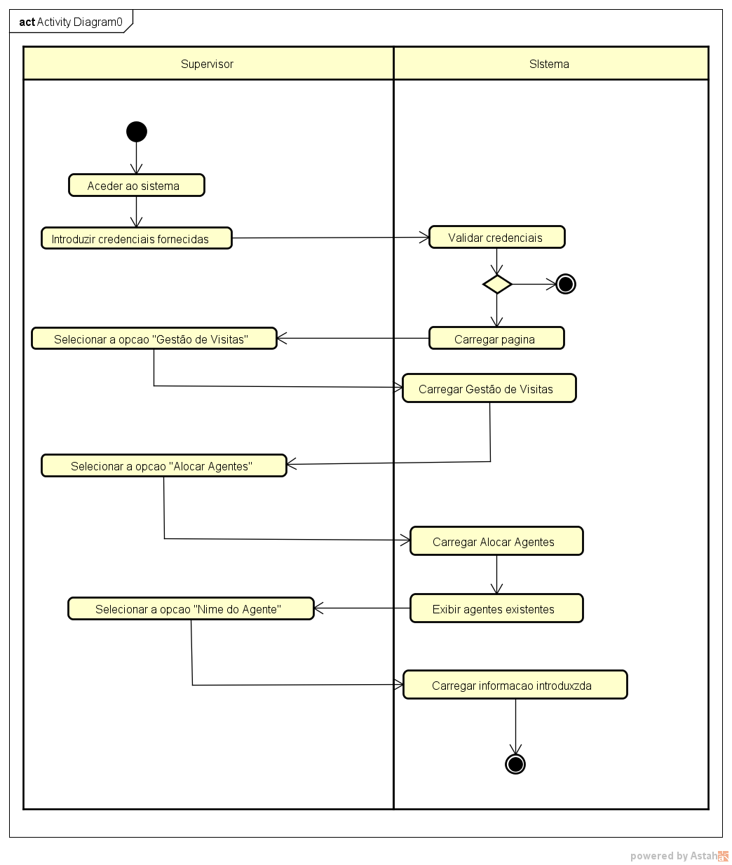

**Figura 5:Dividir os trabalhadores por região**

**DA03. Gerir um funcionário no tereno**

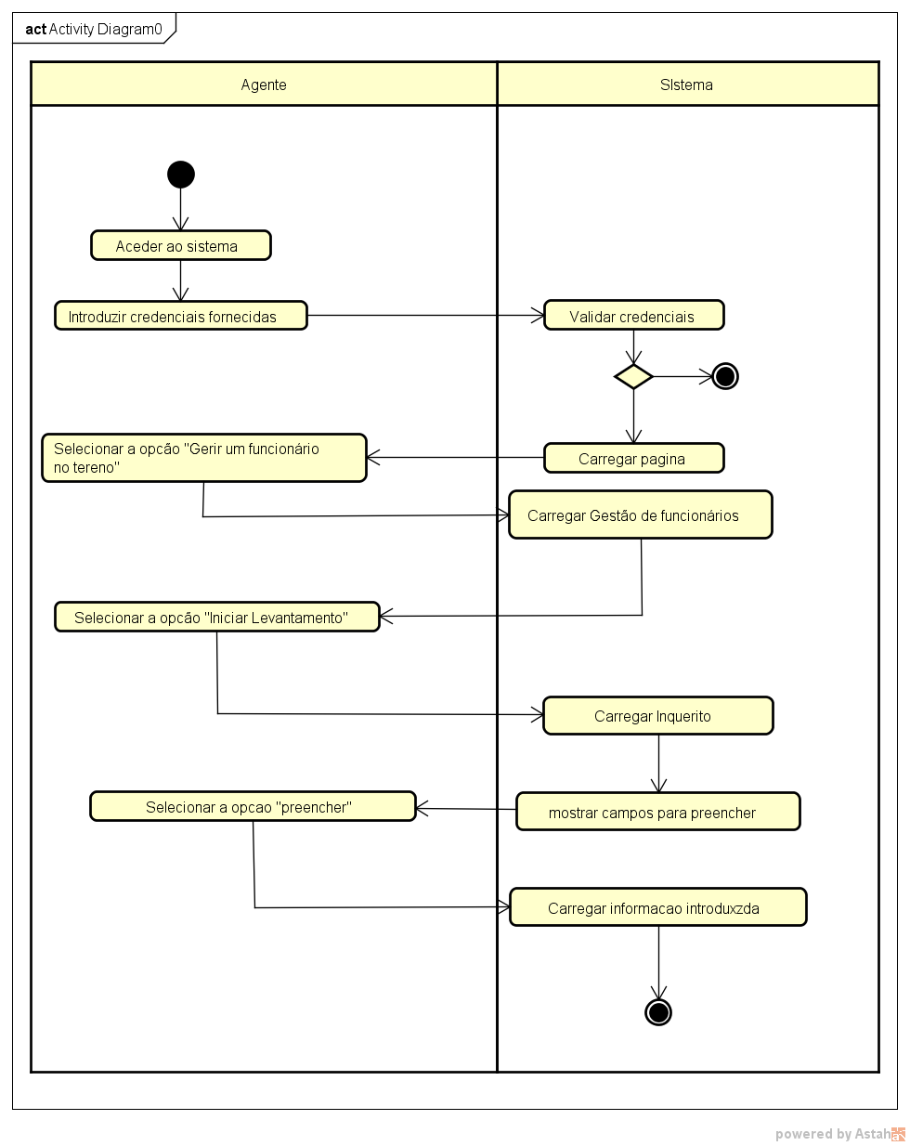

**Figura 6: Gerir um funcionário no tereno**

**DA04. Desencadear alertas de clientes a serem visitados**

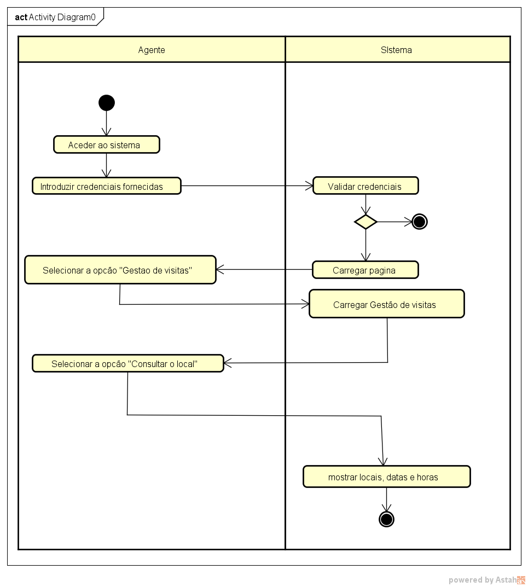

**Figura 7: Desencadear alertas de clientes a serem visitados**

# Diagrama de sequência

Os diagramas de sequência são utilizados para poder descrever como são realizadas as operações no sistema, isto é, representam como o utilizador deve agir passo-à- passo. Estes, geralmente, possuem uma ligação directa com a descrição dos casos de uso, pois representa a parte gráfica das descrições narrativas apresentadas. Por outras palavras, estes apresentam a interacção entre um grupo de objectos (ou classes) de um sistema, através de mensagens e controle, em determinado cenário.

**CU10. Performance do agente**

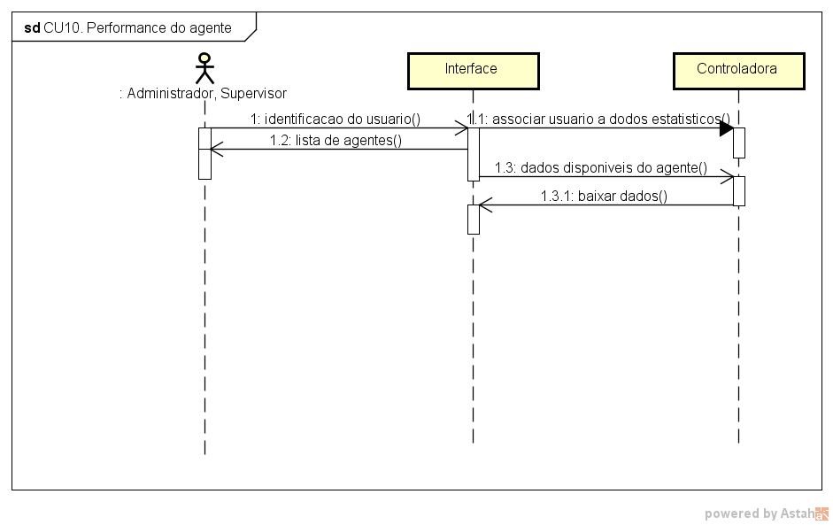

**Figura 8: Performance do agente**

**CU07. Captar a localização durante a visita**

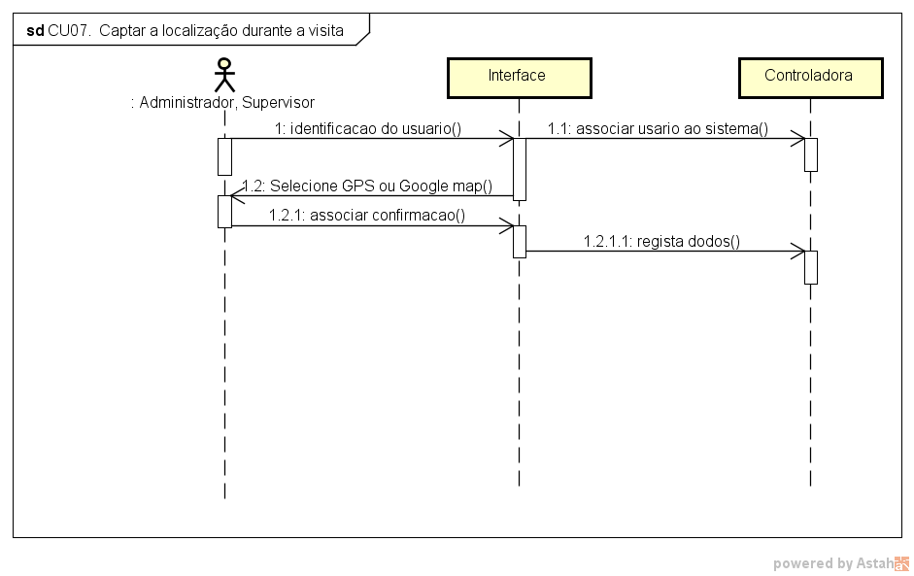

**Figura 9: Captar a localização durante a visita.**

# Diagrama de estado

Para melhor clarificar, existe um digrama que pode representar os estados em que alguns recursos do sistema podem-se apresentar. Nesta ordem de ideias, um deles é o digrama de estado, isto é, permite modelar o comportamento interno de um determinado objecto, subsistema ou sistema global.

## **Descrição dos elementos**

**Tabela 19: Descrição dos elementos**

|  |  |
| --- | --- |
| **Símbolo** | **Descrição** |
|  | Representa um estado do elemento em análise |
|  | Representa a transição de um estado para o outro, através da menção de uma “acção11” |
|  | Indica o estado inicial de um fluxo |
|  | Indica o estado final de um fluxo |
|  | Sincroniza os eventos de modo que possam operar  em sintonia |

**DA01. Diagrama de estado do objecto “Performance do agente”**

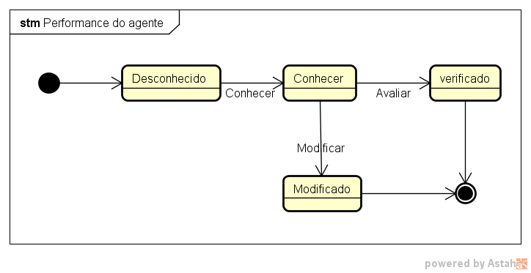

**Figura 10: . Diagrama de estado do objecto “Performance do agente**”

**DA02. Captar a localização durante a visita**

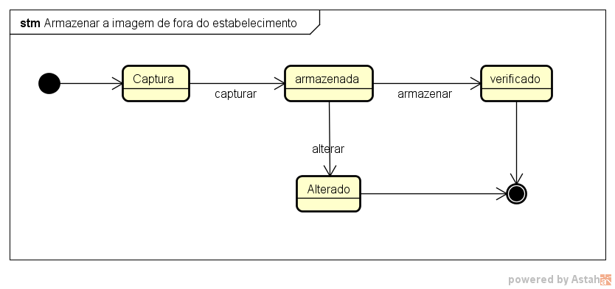

**Figura 11: Captar a localização durante a visita.**

**Tecnologias, ferramentas e padrões**

Para a concretização da solução proposta são utilizados ferramentas e padrões  
apresentados e descritos na tabela 4.

**Tabela 20: Tecnologias, ferramentas e padrões**

|  |  |  |
| --- | --- | --- |
| **Tecnologia, Ferramenta, Padrões** | **Descrição** | **Motivação** |
| HTML | Linguagem de Marcação | 1. Linguagem de marcação padrão para web. 2. Fácil de aprender, manter e implementar |
| CSS | *Cascading Style Sheets* é um mecanismo para adicionar estilo a um documento web | 1.Linguagem de estilos padrão.  2. Fácil de aprendizado  3. Muito material disponível. |
| JavaScript | Linguagem de programação para Web, Mobile (React Native) e Desktop (ElectronJS). | 1. A ampla maioria dos sites modernos usa JavaScript. 2. Todos os navegadores modernos incluem interpretadores JavaScript. 3. A linguagem de programação mais omnipresente da história 4. Linguagem padrão para especificar o comportamento de páginas web. |
| ReactJS | Biblioteca JavaScript para desenvolvimento de aplicações web. | 1. Ferramenta mais popular para o desenvolvimento de aplicações web SPA. 2. Similar ao React Native 3. Usa a linguagem JavasScript. |
| React Native | Ferramenta JavaScript para desenvolvimento de aplicações mobile. | 1. Usa a linguagem JavasScript. 2. Apresenta Similaridade com ReactJS 3. Fácil de aprender para quem entende JavaScript. |
| Expo | Framework para React Native | 1. Facilita o uso do React Native |
| MongoDB | Sistema de Gestão de Base de dados não relacional (NoSQL) | 1. Rápido comparado ao MySQL 2. Hospedagem grátis até 2GB 3. Recomendada para aplicações NodeJS + JSON |
| Adobe XD | Ferramenta para desenho de interfaces de aplicativos | 1.Fácil de aprender  2. Grátis |
| Insomnia | Ferramenta para teste de API REST | 1. Grátis 2. Considerada melhor ferramenta do momento. 3. Fácil de usar |
| StarUML | Ferramenta para UML design | 1. Fácil de usar 2. Grátis (para teste) |
| UML | É uma linguagem visual utilizada para modelar softwares baseados no paradigma de orientação a objectos. | 1. Linguagem padrão adoptada internacionalmente pela indústria de engenharia de Software. |
| JSON | JSON (JavaScript Object Notation), é um formato compacto, de padrão aberto independente, de troca de dados simples e rápida entre sistemas | 1. Padrão para aplicações Rest 2. Fácil manutenção e compreensão. 3. Suportado pela maioria das plataformas modernas. |
| NodeJS | O Node é um interpretador JavaScript do lado do servidor. | 1.Rápida e leve comparando com ferramentas Java, C# ou PHP.  2. Usa a linguagem Javascript que será usada em outras plataformas. |

**Projecto**

O desenho da arquitectura do sistema proposto baseia-se no modelo de três camadas, designadas por camada de apresentação, de negócios e de dados respectivamente. Cada camada desempenha uma função crucial e que seria inviável a ausência para concepção do sistema proposto. Nesta vertente, importa referenciar que em cada camada são dispostos elementos que constituem parte integrante da proposta.

Desta maneira, a camada de apresentação fornece a interface aos utilizadores, que lhes permitem relacionar e utilizar os recursos dedicados ao sistema. Na camada seguinte, a camada de negócio, é onde se vai apresentar todas as regras que o sistema deve conter, de acordo com o propósito e as normas para as quais devem ser aplicadas no contexto de Força de Vendas. Por outro lado, o sentido da utilização da IPA esta intrinsecamente relacionada ao conjunto de rotinas e padrões de programação para o acesso a aplicativos de *software* baseados em *web*, em que num sentido mais específico, para o protótipo, consiste na utilização da IPA do *Google Maps* para poder mostrar a localização, para além de possibilitar a mobilidade de outros especialistas utilizarem partes do sistema em suas implementações. E por fim, a camada de dados representa o modo de conservação e alocação dos dados no sistema, isto é, as informações necessárias para a operabilidade do sistema devem ser enviadas e tratadas nessa camada com interacção com a base de dados, nesse caso através do *SQLite*. Numa visão mais ampla, pode-se verificar a interacção entre as camadas através da figura.

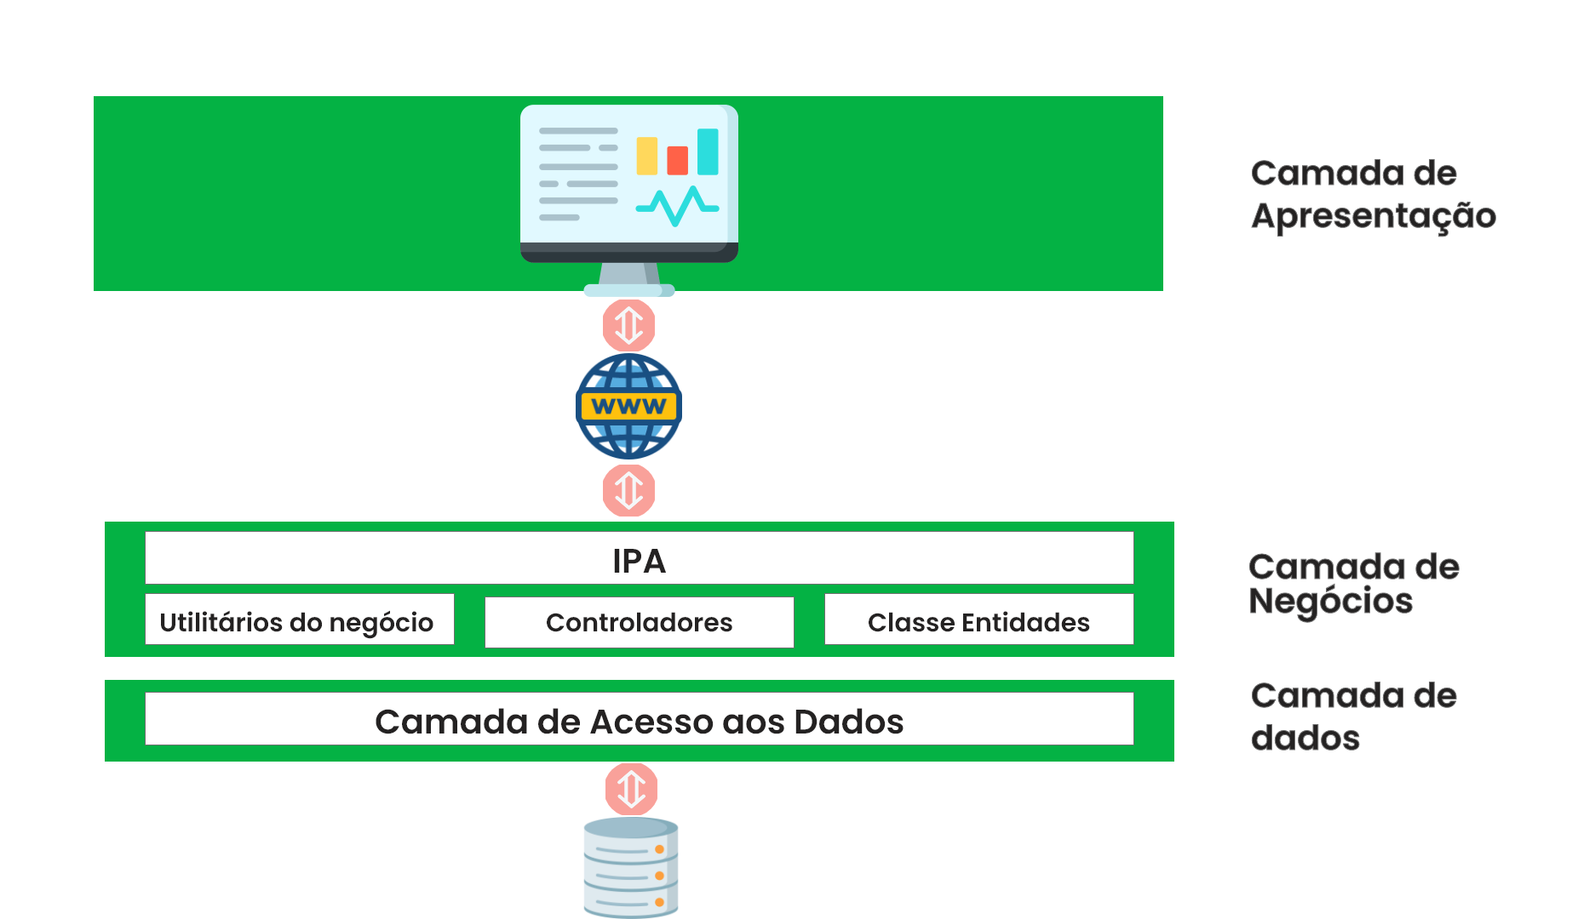

**Figura 12: projeto**

# Codificação do protótipo

Para a solução proposta pretende-se desenvolver uma aplicação *mobile*, que seja acessível a usuários da Tmcel envolvidos no Trade Marketing, sendo utilizado, também, para fazer a gestão dos revendedores, através da assistência nas vendas. Se optou por utilizar *mobile application* porque optimiza processos, reduz custos, aproxima e fideliza clientes, aprimora o atendimentoe experiencia do usuário e permite monitoramento de dados estatísticos.

# Testes de protótipo

Para efectuar o teste do protótipo desenvolvido fez-se a utilização do navegador *Google Chrome* em um computador portátil da marca HP, modelo ay00na, com processador i5- 7200U CPU @ 2.50 GHz 2.70 GHz, memória de 8Gb, através do sistema operativo Windows 10 *Home*. A seguir são apresentadas duas figuras de partes da interface do protótipo funcional do sistema, possibilitando visualizar como são expostas as páginas no servidor do *framework* utilizado.